（様式１）
受付番号
※記載不要

PwCコンサルティング合同会社 宛

令和５年度「地域中小企業人材確保支援等事業
（中核人材確保支援能力向上事業：実証機関）」申請書

申請者 | 企業・団体名
 | 代表者役職・氏名
 | 所在地
連絡担当窓口 | 氏名（ふりがな）
 | 所属（部署名）
 | 役職
電話番号
（代表・直通）
 | Ｅ－ｍａｉｌ

（様式２－１）
受付番号
※記載不要
PwCコンサルティング合同会社 宛

申請者（企業・団体名）

令和５年度「地域中小企業人材確保支援等事業（中核人材確保支援能力向上事業：実証機関）」
企画提案書【概要】

■（１）支援ネットワークの形成やノウハウ共有等による持続的な仕組みの構築
■（２）中核人材確保支援の担い手の育成
■（３）(1)(2)に係るノウハウや課題の抽出及び実証事務局等に対する報告・情報共有
■（４）事業報告書・取組概要（企業支援事例含む）の作成

【実施スキーム図等】

（様式２－２）
受付番号
※記載不要

令和５年度「地域中小企業人材確保支援等事業
（中核人材確保支援能力向上事業：実証機関）」企画提案書

１．事業の実施内容・方法
・募集要領「３．事業の内容」の具体的な実施方法及び内容を「８．審査・採択について（３）審査にあたっての視点①～⑧」に対応する形で記載してください。
・本事業を効果的・効率的に遂行するための手法、工夫等を記載してください。
・本事業の成果を高めるための具体的な提案を記載してください。

＊実証地域および支援ネットワークへの参画を想定する経営支援機関は、可能な範囲で実名での記載が望ましい)
＊支援ネットワークにおける具体的な活動内容（協議会の開催など参画機関同士の有機的な連携・情報交換・ノウハウ共有等を促す仕組みや取組等）
＊担い手の具体的な育成方法(プログラム内容・実施方法・想定の講師等)

※令和２年度、３、４年度において、本事業の採択を受けている実証機関かつ実証地域においては、過年度の実証成果・課題の内容や、それを踏まえた本年度事業の方針・実施計画を具体的に記載すること。
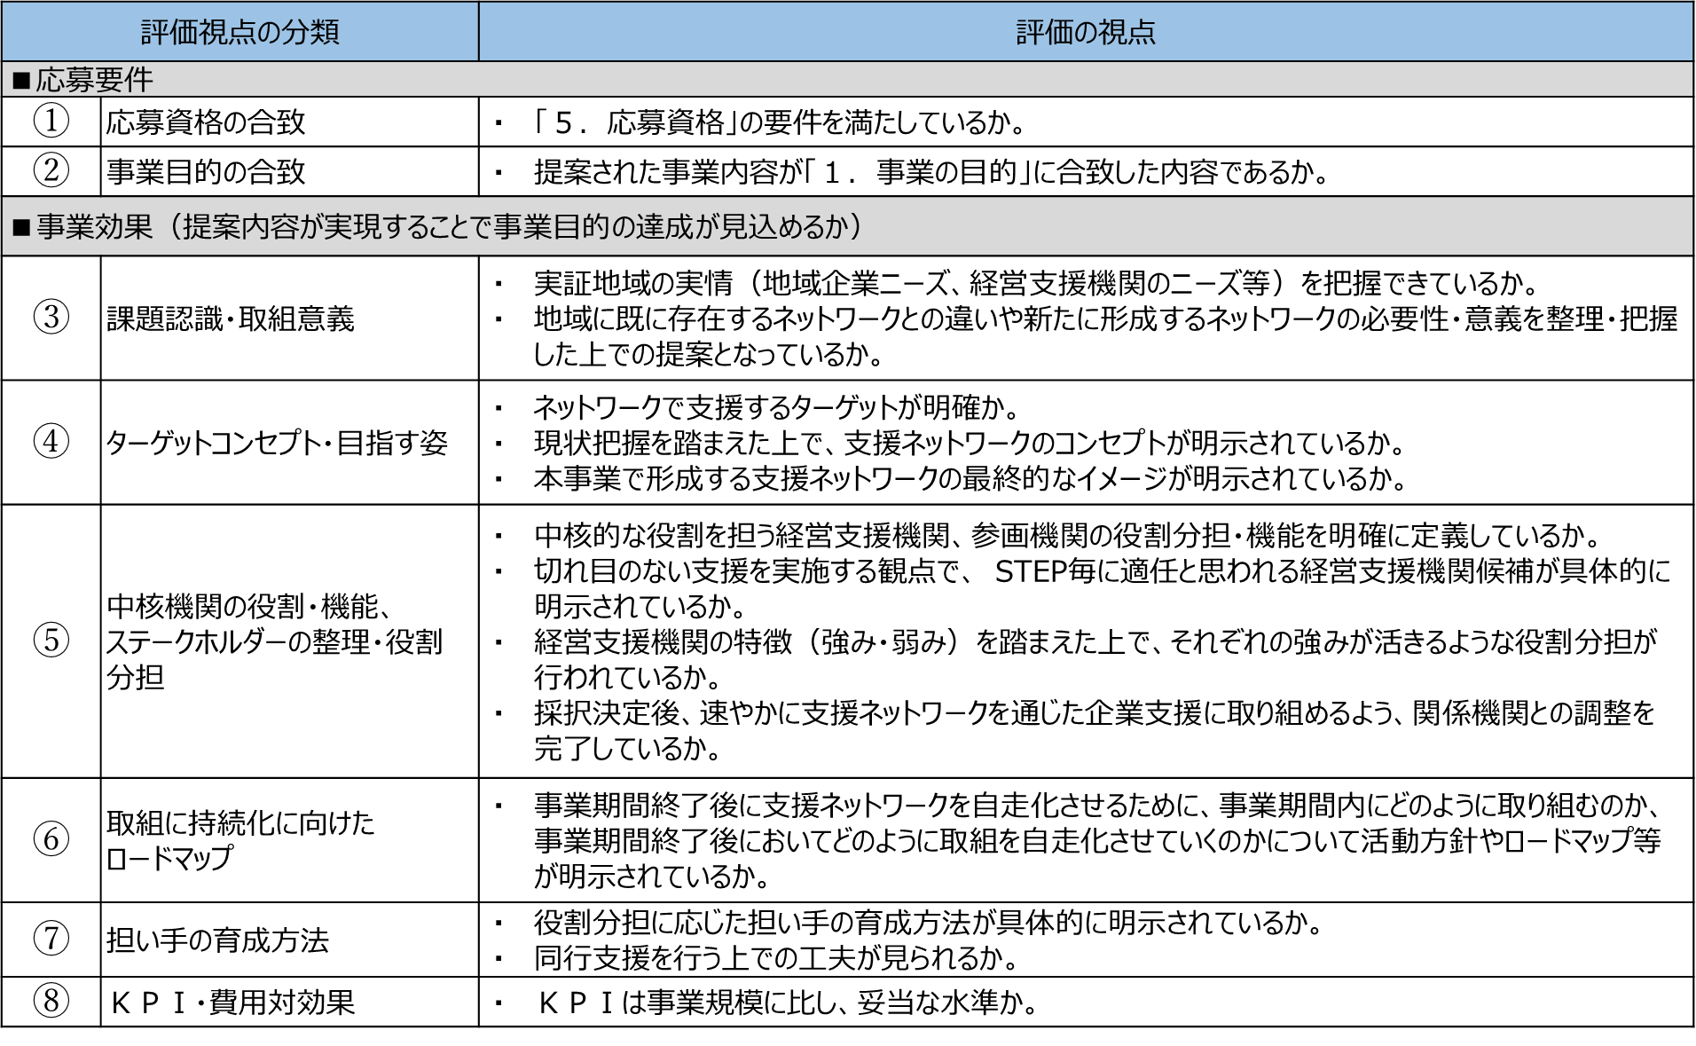

２．実施スケジュール（１．の実施が月別に分かること）
３．人材確保支援に関するノウハウ・事業実績
・組織及び事業従事者における事業を実施するにあたり必要な専門知識・ノウハウ等を記載してください。
・類似事業の実績（事業名、事業概要、実施年度、発注者等（自主事業の場合はその旨））について記載してください。
４．実施体制・役割分担等
・業務の実施体制や役割分担について、体制上の役割分担や担当者数が分かるように記載してください。
・業務実施体制図を作成した上で、個々の業務担当が分かるようにし、役職及び担当者名を記載してください。
・実務責任者の略歴を記載してください。また、経理・事務処理担当者を明示してください。
・類似事業の実績を有しており、その事業に従事していた者を従事させる場合に、本事業のどの業務に従事するのか、それにより本事業にどのように有益であるか記載してください。
・各業務従事者の氏名、所属、役職、業務経験、その他略歴（学歴、職歴、研修実績その他経歴、専門的知識その他の知見等）について記載してください。
・コンソーシアム形式等により再委託を行う場合は、事業者間の業務分担、連携体制を記載し、各事業者間での業務実施体制、役割分担を記載してください。
＊再委託を行う場合は、再委託先の名称、業務内容及び業務範囲を明記してください（事業全体の企画及び立案並びに根幹に関わる執行管理について、再委託をすることは不可）。
＊事業費総額に対する再委託費の割合が５０％を超える場合は、相当な理由がわかる内容（別添「再委託費率が５０％を超える理由書」を作成し提出すること）を明記してください。
（※グループ企業(委託事業事務処理マニュアル３ページに記載のグループ企業をいう。)との取引であることのみを選定理由とする再委託（再々委託及びそれ以下の委託を含む）は認めない。）
５．情報管理体制
・受託者の情報管理体制がわかる「情報管理体制図」、情報を取扱う者の氏名、住所、生年月日、所属部署、役職等がわかる「情報取扱者名簿」を契約時に提出することを確約すること。（別添様式にて提示）
・公募要領「５．応募資格」の「⑧過去３年以内に情報管理の不備を理由に経済産業省との契約を解除されている者でないこと」に関して、以下、該当する項目に☑すること。
＊過去３年以内に上記を理由に経済産業省との契約を解除されたことは ない □
６．事業費総額（千円）
※事業を実施するために必要な経費を、募集要領別紙２の経費の区分に応じて記載すること。
Ⅰ 人件費
Ⅱ 事業費
①旅費
②会場費
③謝金
④印刷製本費・広報費
⑤補助職員人件費
⑥借料及び損料
⑦消耗品費
⑧その他諸経費
Ⅲ 再委託・外注費
Ⅳ 一般管理費
小計
Ⅴ 消費税及び地方消費税
総額 千円
※総額は予算規模の上限内に収めてください。
※必要に応じ、参考資料を添付してください。

別添
再委託費率が５０％を超える理由書

住 所
名 称
代 表 者 氏 名

１．件名
令和５年度「地域中小企業人材確保支援等事業（中核人材確保支援能力向上事業：実証機関）」

２．本事業における再委託を有する事業類型

事業類型「Ⅱ」

３．本事業における主要な業務（事業全体の企画及び立案並びに根幹に関わる執行管理）の内容
※「２．本事業における再委託を有する事業類型」に対して、提案内容が合致する理由も含めてご記入ください。

＜記載例＞
本事業における主要な業務は、・・・・であり、その他関連業務として・・・・を実施する上で、事業類型（Ⅱ）が示すように、（落札者）と委託、外注先の業務体系が（事業類型Ⅱの内容）のような関係となる。

４．再委託費率
※再委託（契約書上の再委託：第7条1項（消費税込み））÷総額（消費税込み）×１００により算出した率。
●●．●％

５．再委託先（再々委託先及びそれ以下の委託先を含む）及び契約金額等
再委託名 | 精算の有無 | 契約金額（見込み）（円） | 比率 | 再委託先の選定方法又は理由※ | 業務の内容及び範囲
【例】未定  [再委託先] | 無 | 10,000,000 | 20.0% | 相見積もり | ・・・・等の各種データ収集・提供
【例】○○（株）  [再委託先] | 有 | 20,000,000 | 40.0% | 一者選定  理由：〇〇（株）については、・・・を実施出来る唯一の事業者であるため等。 | コールセンター
【例】△△（株）  [再々委託先] | 無 | 2,000,000 | ＿ | ○○ | ・・・・
【例】□□（株）  [再々委託先] | 無 | 3,000,000 | ＿ | ○○ | ・・・・
※グループ企業（委託事業事務処理マニュアル３ページに記載のグループ企業をいう。）との取引であることのみを選定理由とすることは認められません。
※金額は消費税を含む金額とする。
※再委託先、再々委託先及びそれ以下の委託先の契約金額を含めた情報を記載すること。
※比率は、事業費総額に対する再委託の割合（再々委託先及びそれ以下の委託先は記入不要）
※一者選定の場合は、当該事業者でなければ事業を実施出来ない理由を記載すること。

６．履行体制図
【例】
□□株式会社

△△株式会社

○○株式会社

未定

株式会社○○（提案者）
株式会社○○（提案者）

７．再委託（再々委託及びそれ以下の委託を含む）が必要である理由及び選定理由
＜記載例＞
○○調査事業の性格上、・・・・・・・の要素が、事業実施の上では必要不可欠であり、再委託・外注をせざるを得ない。その上、以下のような事業者へそれぞれ必要な内容の再委託・外注をする。また、（２．記載の内容のとおり）については、同社で実施することで事業における主要な業務は、再委託・外注していない。
●●（株）：・・・分野における各種データ収集・分析については、●●（株）の有する・・・・・を活用して実施することが必要不可欠であるため、●●（株）に再委託する。

○○（株）：

△△（株）：

■■（株）：

▲▲（株）：

（様式３）

令和 年月日

PwCコンサルティング合同会社 宛

申請者住所（郵便番号・事務所所在地）
申請者氏名（名称及び代表者の役職・氏名）

暴力団排除に関する誓約書

令和５年度「地域中小企業人材確保支援等事業（中核人材確保支援能力向上事業：実証機関）」を応募するにあたり、当社（個人である場合は私、団体である場合は当団体）は、以下のいずれにも該当しません。
この誓約が虚偽であり、又はこの誓約に反したことにより、当方が不利益を被ることとなっても、異議は一切申し立てません。

１ 法人等（個人、法人又は団体をいう。）が、暴力団（暴力団員による不当な行為の防止等に関する法律（平成３年法律第７７号）第２条第２号に規定する暴力団をいう。以下同じ。）であるとき又は法人等の役員等（個人である場合はその者、法人である場合は役員又は支店若しくは営業所（常時契約を締結する事務所をいう。）の代表者、団体である場合は代表者、理事等、その他経営に実質的に関与している者をいう。以下同じ。）が、暴力団員（同法第２条第６号に規定する暴力団員をいう。以下同じ。）であるとき
２ 役員等が、自己、自社若しくは第三者の不正の利益を図る目的又は第三者に損害を加える目的をもって、暴力団又は暴力団員を利用するなどしているとき
３ 役員等が、暴力団又は暴力団員に対して、資金等を供給し、又は便宜を供与するなど直接的あるいは積極的に暴力団の維持、運営に協力し、若しくは関与しているとき
４ 役員等が、暴力団又は暴力団員であることを知りながらこれと社会的に非難されるべき関係を有しているとき

（別添様式）
情報取扱者名簿及び情報管理体制図

①情報取扱者名簿
 |  | 氏名 | 個人住所 | 生年月日 | 所属部署 | 役職 | パスポート番号及び国籍（※４）
情報管理責任者（※１） | Ａ
情報取扱管理者（※２） | Ｂ
 | Ｃ
業務従事者（※３） | Ｄ
 | Ｅ
再委託先 | Ｆ
（※１）受託事業者としての情報取扱の全ての責任を有する者。必ず明記すること。
（※２）本事業の遂行にあたって主に保護すべき情報を取り扱う者ではないが、本事業の進捗状況などの管理を行うもので、保護すべき情報を取り扱う可能性のある者。
（※３）本事業の遂行にあたって保護すべき情報を取り扱う可能性のある者。
（※４）日本国籍を有する者及び法務大臣から永住の許可を受けた者（入管特例法の「特別永住者」を除く。）以外の者は、パスポート番号等及び国籍を記載。
（※５）住所、生年月日については、必ずしも契約前に提出することを要しないが、その場合であっても担当課室から求められた場合は速やかに提出すること。
②情報管理体制図
（例）
情報取扱者

【情報管理体制図に記載すべき事項】
・本事業の遂行にあたって保護すべき情報を取り扱う全ての者。（再委託先も含む。）
・本事業の遂行のため最低限必要な範囲で情報取扱者を設定し記載すること。

